

**Licenciatura em Engenharia Informática**

**Análise e Transformação de Dados**

**Relatório do Projeto**

**“ACTIVE ASSISTED LIVING (AAL)”**



Alexy de Almeida nº2019192123

Jonas Rua nº2016218077

**Introdução**

O projeto visa analisar dados, nos domínios do tempo e da frequência, usando sinais recolhidos de acelerómetros de smartphones com o objetivo de classificar/identificar a atividade realizada por cada individuo, correspondente a 12 movimentos diferentes. Esses movimentos estão divididos em 3 categorias:

* **Dinâmicos**: 1 WALKING, 2 WALKING_UPSTAIRS, 3 WALKING_DOWNSTAIRS.
* **Estáticos**: 4 SITTING, 5 STANDING, 6 LAYING.
* **Transição**: 7 STAND_TO_SIT, 8 SIT_TO_STAND, 9 SIT_TO_LIE, 10 LIE_TO_SIT, 11 STAND_TO_LIE, 12 LIE_TO_STAND.

O primeiro passo é fazer a importação dos sinais fornecidos nos ficheiros .txt. Para este trabalho, são considerados os seguintes ficheiros:

* **acc_exp26_user13.txt** até **acc_exp33_user16.txt**: contém os valores de cada eixo x, y e z relativos a 8 atividades, sendo cada linha do ficheiro o conjunto desses três valores, ou seja, os valores para aquele instante.
* **activity_labels.txt**: cada atividade tem uma label e um nº associado.
* **labels.txt**: contém informação relativa a uma experiência e user, o nº da atividade relativo ao activity_labels.txt e o intervalo de tempo dessa atividade.

Depois de feita essa importação, é feito o plot dos gráficos das atividades e identifica-se cada fragmento de cada sinal a que atividade corresponde com base nos dados importados. Seguidamente, calcula-se a DFT do segmento do sinal associado a cada atividade, para os vários utilizadores, e identifica-se as características principais de cada atividade.

Por fim, obtém-se computacionalmente as distribuições tempo-frequência para o sinal do acelerómetro no “eixo Z” usando a STFT. Para esse efeito, desenvolvemos a nossa própria função para o cálculo da STFT e aplicamo-la ao sinal com uma janela deslizante adequada e parâmetros corretos, de forma a visualizar, de forma conveniente, as diferentes atividades.

**Metodologia**

De forma a proceder a essa análise, o código é realizado na linguagem **Python**, com recurso a várias bibliotecas, nomeadamente:

* **matplotlib**: efetuar o plot dos gráficos dos sinais das experiências e das suas dfts;
* **numPy**: qualquer operação envolvendo arrays, matrizes, etc.
* **sciPy**: operações relativas ao detrend do sinal, à computação da janela utilizada para aplicar uma dft e à criação dos espectrogramas.
* **pandas**: extrair o dataframe dos ficheiros txt fornecidos, de forma a gerir uma tabela contendo cada atividade de cada experiência e os valores respetivos de cada feature; assim como criar os diagramas de caixa.
* **scikit-learn**: com base na tabela criada usando a biblioteca pandas, criar um modelo de previsão para cada atividade ou tipo de atividade (consoante a natureza do enunciado) e permitir fazer a análise dos valores obtidos por esse modelo.

O IDE utilizado é o PyCharm, juntamente com a extensão CodeWithMe para permitir a realização do projeto em conjunto, em tempo real.

**Representação gráfica dos sinais**

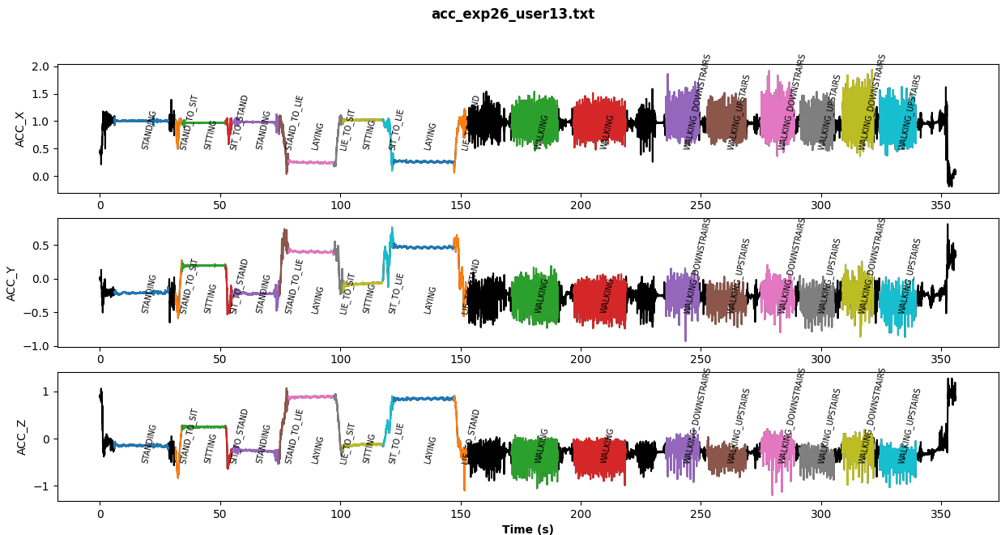 Uma vez feita a importação dos sinais a partir dos ficheiros .txt fornecidos, é feito o plot de cada gráfico correspondente a cada experiência. Como dito anteriormente, no caso deste trabalho são consideradas as experiências 26 a 33 (inclusive). Cada cor no gráfico representa uma atividade, mas não é especificamente a cor atribuída a essa mesma.

Figura 1 - Representação do sinal da experiência 26, user 13

Podemos denotar semelhanças em cada tipo de atividade. As atividades estáticas possuem valores muito próximos de constante, não existe grande variação ao longo do tempo; as atividades dinâmicas mostram ter valores que variam muito dentro de um certo intervalo; enquanto as atividades transitórias possuem uma rápida variação de valores, nunca havendo um intervalo mais ou menos constantes destes mesmos.

**Escolha da janela**

Para proceder ao cálculo da DFT, é necessário escolher o tipo de janela a aplicar ao sinal, de forma a reduzir o efeito de Gibbs que surge quando existe uma variação de uma frequência com maior magnitude para uma frequência com menor magnitude, apresentado uma espécie de ruído na representação em frequência nas extremidades do sinal. O objetivo da janela é, portanto, atenuar esse corte abrupto e focar-se na região central. Foram selecionadas quatro janelas e comparámos os seus resultados:

* **gaussiana**, com desvio padrão = tamanho da janela / 2
* **gaussiana**, com desvio padrão = tamanho da janela / 5
* **gaussiana**, com desvio padrão = tamanho da janela / 10
* **retangular**
* **triangular**
* **hamming**

Primeiramente é feito o plot das DFTs de cada tipo de atividade e, seguidamente, é feito o plot da DFT com janela aplicada para uma atividade dinâmica e estática.

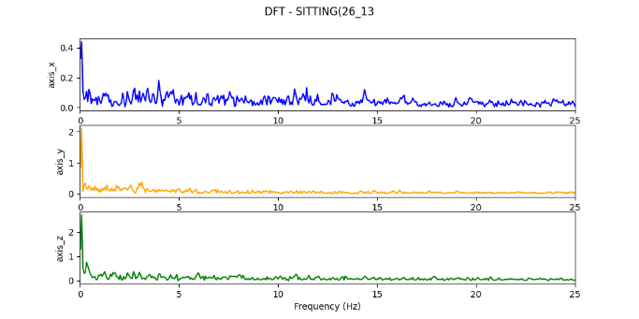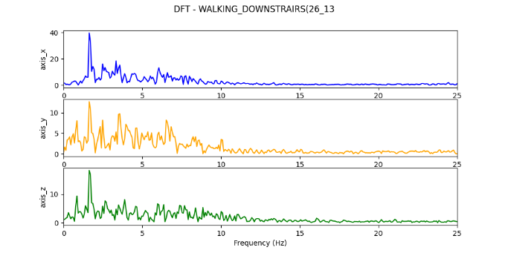

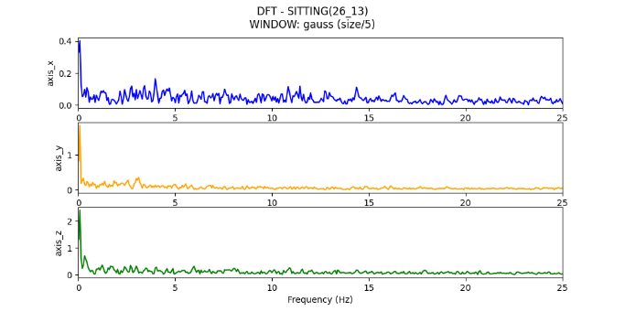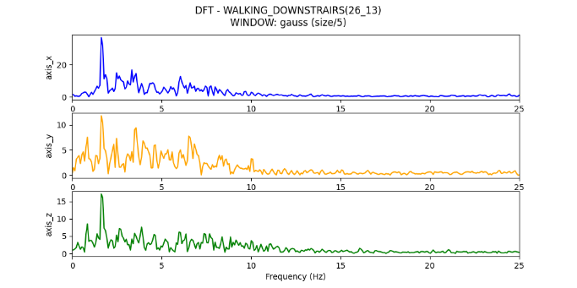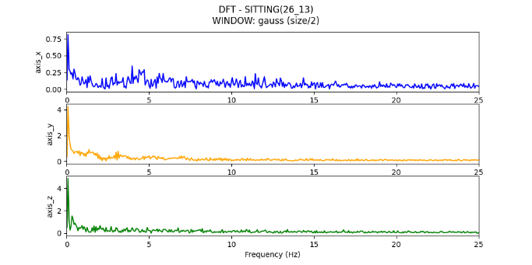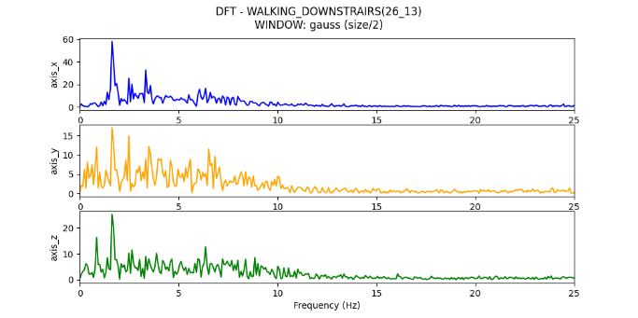

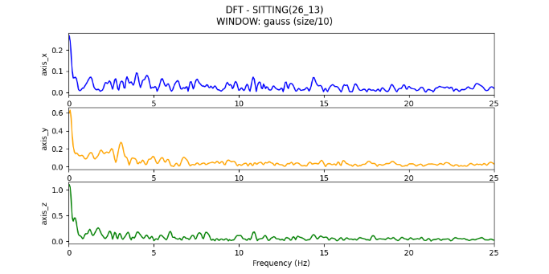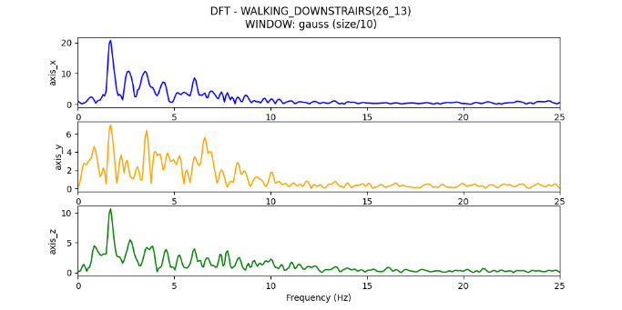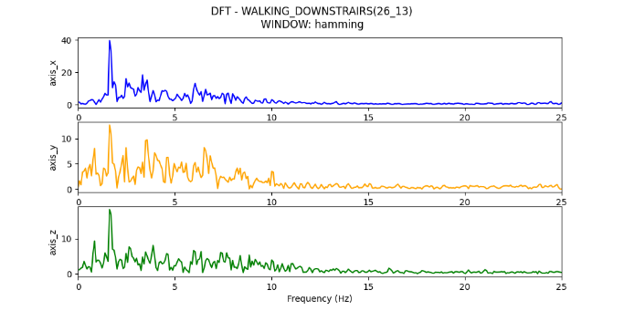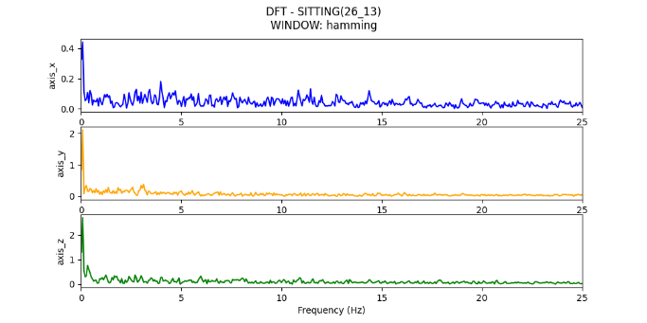

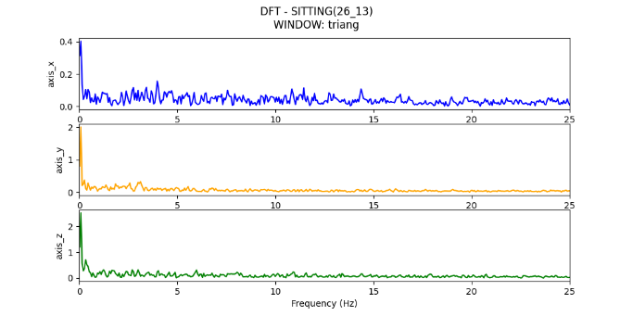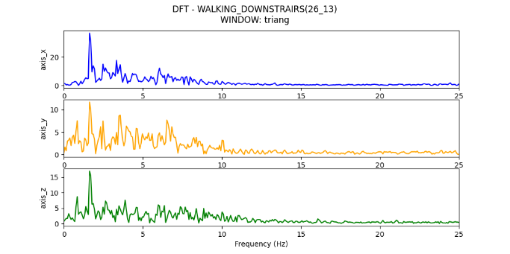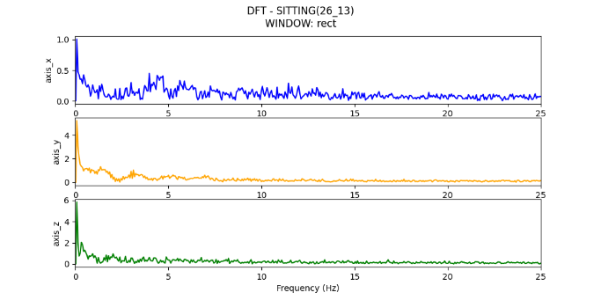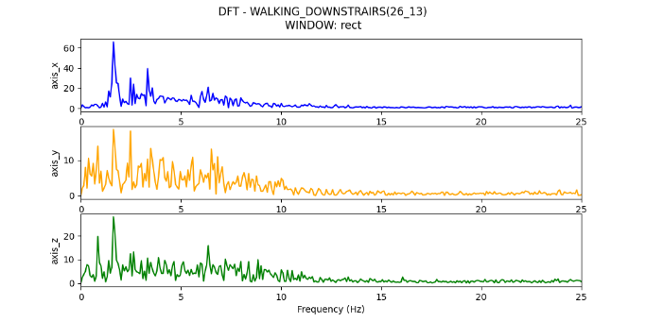Com base nos resultados fornecidos pela aplicação das janelas às DFTs, podemos verificar que todas as janelas produzem um sinal resultante semelhante, no entanto apresentam valores diferentes. Algumas janelas reproduzem frequências mais fiéis ao sinal original, como é o caso da janela hamming, enquanto outros são melhores a atenuar, podendo haver uma alteração nos valores da magnitude, como é o caso das janelas gaussianas.

**Figura 2** - DFTs sem janela e com janelas (gauss size/2, gauss size/5, gauss size/10, hamming, rectangular, triangular) de atividade dinâmica + estática - exp_26_user_13

A aplicação da janela depende muito do tipo de atividade e do que o utilizador pretende, sendo mais recomendado para uma atividade dinâmica aplicar uma janela que atenue mais o efeito de ruído enquanto para uma atividade estática seria mais interessante aplicar uma janela que garanta uma representação das frequências o mais fiel possível ao sinal original. Para o resto do trabalho foi escolhida a janela de gauss (size/5) devido à eficiência na atenuação das frequências.

**Identificação estatística dos passos por segundo**

Antes de proceder ao cálculo do número de passos por minuto de cada atividade, é necessário ter em conta que os eixos estão representados da seguinte forma:

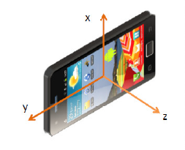

Figura 3 - Representação dos três eixos

Podemos então considerar que se uma pessoa caminhar para a frente ou para trás, o eixo z irá sofrer uma alteração; se rodar para a esquerda ou direita, o eixo y irá sofrer uma alteração; e, por fim, se a pessoa se baixar, saltar, subir escadas ou descer, entre outros movimentos verticais, o eixo x irá sofrer uma alteração.

Através do cálculo da DFT para as atividades dinâmicas, calculou-se a frequência de maior magnitude para cada eixo que representa a frequência de um passo. Para calcularmos a média de passos por minuto, usamos a fórmula T = 1 / freq_mag, onde freq_mag é igual à frequência de maior magnitude. Por exemplo, se numa experiência a frequência de maior magnitude for 2Hz, então o período T será de 0,5s. Uma vez que o nº de passos por minuto é dado por 60 / T, naquela atividade o número de passos por minuto seria 120.

A seguinte tabela representa a média do número de passos por minuto para cada atividade dinâmica, em cada eixo:

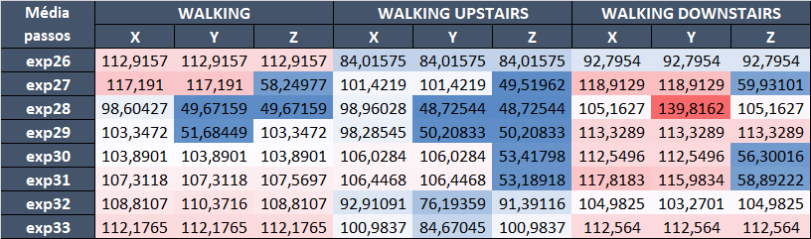

Figura 4- Média do número de passos por minuto nas atividades dinâmicas, em cada experiência

Os valores mais longe da média encontram-se com uma cor azulada ou avermelhada, sendo mais acentuada quanto maior for a sua discrepância. A cor azulada representa valores muito abaixo da média, ao contrário da cor avermelhada que representa valores muito acima da média. Podemos notar que no eixo Y da atividade “WALKING DOWNSTAIRS” existe um valor muito acima da média na experiência 28, no entanto, existem vários valores muito abaixo da média em diversos eixos e experiências.

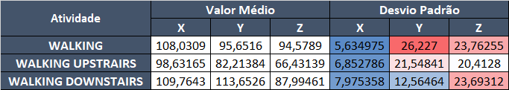

Figura 5- Média e desvio padrão dos passos por minuto de cada atividade dinâmica, de todas as experiências

Nesta tabela podemos notar um desvio padrão mais elevado no eixo Y da atividade WALKING e um desvio padrão mais baixo no eixo X dessa mesma atividade. Concluímos daí que os valores do eixo X são constantes, o que é de esperar de uma atividade onde não existe muito movimento vertical. Por outro lado, um desvio padrão mais elevado no eixo do Y pode indicar que a pessoa se está a movimentar para a esquerda ou para a direita de forma inconsistente, o que se verifica também no eixo do Z, podendo a pessoa estar a avançar, parar ou recuar de forma não periódica.

**Identificação das características das atividades**

Cada atividade ou tipo de atividade possui as suas próprias características espectrais, permitindo-nos identificar e diferenciar essa atividade das outras. A nossa análise é feita de três formas:

* Diferenciar características espectrais de **cada atividade**
* Diferenciar características espectrais **estáticas de dinâmicas e transição**
* Diferenciar características espectrais de **cada tipo de atividade**: estática, dinâmica e transição.

Para proceder a essa análise, usou-se o sklearn para criar um modelo de previsão com base nas melhores características das atividades. Primeiro, com recurso à biblioteca Panda e tsfel, criamos uma DataFrame dos ficheiros .txt fornecidos inicialmente, extraímos as features e exportamos para um ficheiro .csv. De seguida, lemos esse ficheiro .csv e separamos as atividades estáticas, dinâmicas e de transição. Em cada uma, o algoritmo seleciona as melhores features, criando um estimador da qualidade dessas mesmas.

Posteriormente, é feito um treino do modelo com base nesse estimador e apresenta os resultados, mostrando o quão bom esse modelo é para o tipo de atividade em questão. Por fim, compara as previsões com o que estaria certo e cria um relatório sobre a qualidade do modelo, fornecendo-nos todas as informações necessárias à análise das características espectrais de cada atividade.

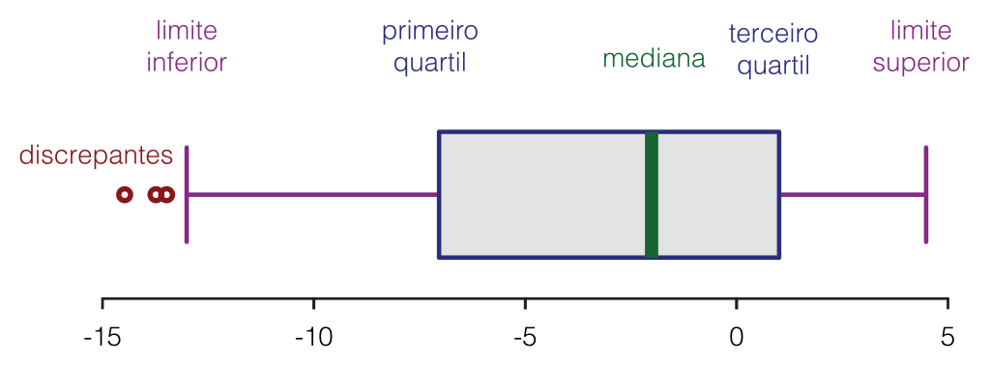Cada diagrama de caixa tem uma reta (**whisker**) que se estende verticalmente (horizontalmente no caso do exemplo seguinte), indicando a variabilidade fora do quartil 75 superior e 25 inferior (representados pelas **retas azuis horizontais**). Os **outliers**, valores atípicos da amostra de dados, são representados pelas bolas fora da caixa, estando esta limitada por retas cinzentas que representam o **limite inferior e superior** do diagrama. Resumidamente, o diagrama de caixa identifica onde estão localizados 50% dos valores mais prováveis, a mediana e os valores extremos da característica escolhida pelo algoritmo e, no âmbito deste trabalho, permite apresentar a qualidade das características escolhidas pelo algoritmo.

Figura 6 - Representação de um diagrama de caixa

**Características de atividades singulares**

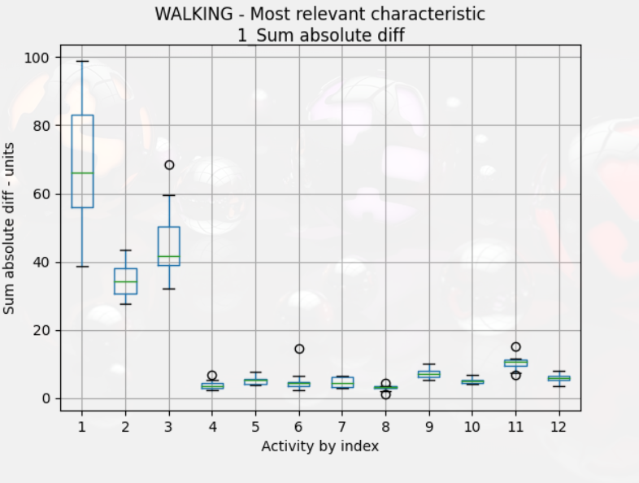

Figura 7- Diagrama de caixa de atividade WALKING

Para uma atividade WALKING, de tipo dinâmica, o algoritmo escolheu a soma das diferenças absolutas para o eixo Y como característica diferenciável, sendo esta uma medida de semelhança entre blocos de pixel numa imagem. Essa atividade distingue-se das outras pelo seu elevado valor e tem uma média perto dos 60, tendo as outras atividades uma média abaixo dos 45 até perto de 5. Apesar da experiência não envolver componentes de imagem ou vídeo, existe semelhança no tratamento de dados, uma vez que estes se encontram dentro de arrays tridimensionais.

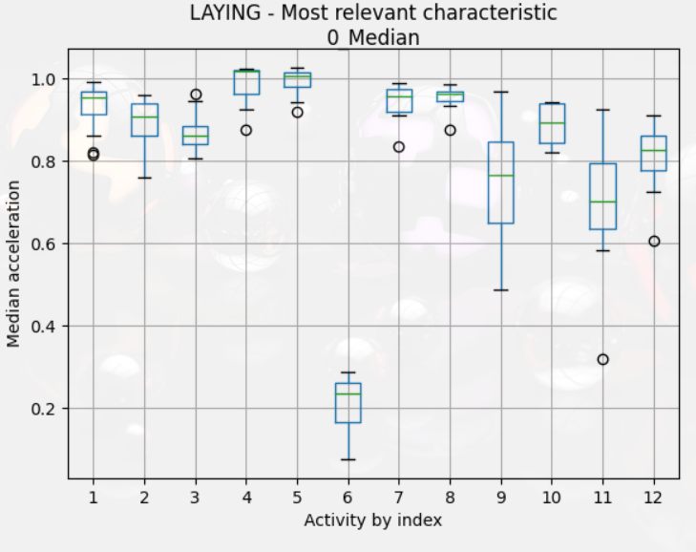

Figura 8 - Diagrama de caixa de atividade LAYING

Para uma atividade LAYING, de tipo estática, o algoritmo escolheu a mediana para o eixo X como característica diferenciável, sendo esta um valor que separa a maior metade e menor metade de uma amostra, apresentando o valor do meio desse conjunto de dados. Essa atividade distingue-se das outras pelo seu baixo valor e tem uma média perto dos 0.2, tendo as outras atividades uma média acima de 0.5 até perto de 1.

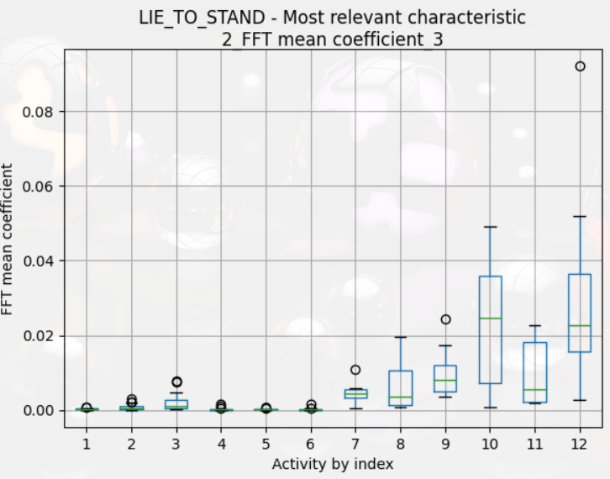

Figura 9- Diagrama de caixa de atividade LIE_TO_STAND

Para uma atividade LIE_TO_STAND, de tipo transição, o algoritmo escolheu a média dos coeficientes da Fast Fourier Transform dos sinais das atividades como característica diferenciável, sendo estes coeficientes os valores do sinal no domínio da frequência. Essa atividade distingue-se das outras pelo outlier muito distante da box, pelo comprimento do whisker e o seu médio intervalo de valores entre o primeiro e terceiro quartis.

Podemos notar semelhanças com a atividade 10, LIE_TO_SIT, o que nos permite concluir que estas atividades possuem características muito semelhantes, o que pode levar a dificultar a análise destas mesmas uma vez que não existe outra característica mais predominante que permita distinguir uma atividade da outra.

Destes três gráficos podemos também concluir que os resultados apresentam semelhanças e diferenças em todos eles. A atividade dinâmica escolhida consegue diferenciar-se de todas as outras apesar de apresentar algumas características semelhantes às outras duas do mesmo tipo. Seguidamente, a atividade estática escolhida é a que mais consegue ser distinguida de todas as outras, até das atividades do mesmo tipo. Por fim, a atividade de transição escolhida é que mais dificulta a distinção entre as outras, apesar dessa distinção ser possível analisar. Essa dificuldade na distinção pode estar relacionada com o facto de existirem mais atividades de transição do que dos outros dois tipos e, por consequência, é criada uma semelhança nas características que essas atividades partilham entre si.

Isto leva-nos então a concluir que, quanto mais atividades do mesmo tipo existirem, maior será a concentração de informação mútua que essas atividades partilham entre si e maior será a dificuldade com que a sua identificação possa ser feita.

**Características de tipos de atividade**

Uma vez as características de três atividades singulares, de diferentes tipos, identificadas, podemos, então, comparar essas mesmas ao tipo de atividade que representam:

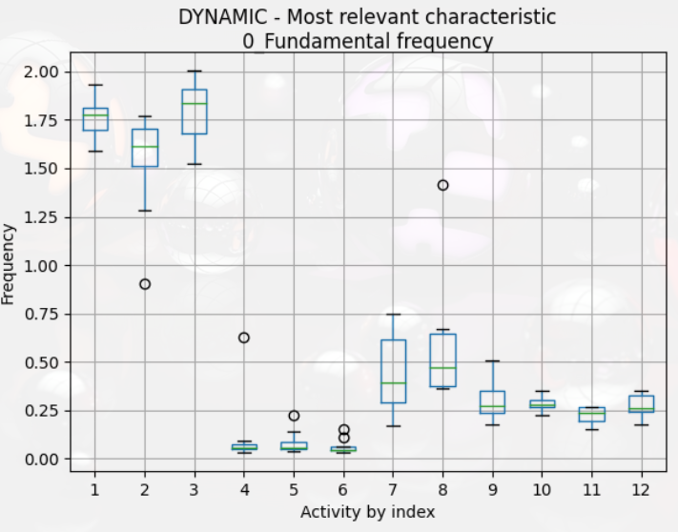

Figura 10 - Diagrama de caixa de atividades dinâmicas

Reparamos que as três atividades, 1 WALKING, 2 WALKING_UPSTAIRS e 3 WALKING_DOWNSTAIRS, têm valores muito próximos. O algoritmo escolheu a frequência fundamental como característica diferenciadora dos outros tipos de atividade, sendo esta a menor frequência do maior comprimento de onda.

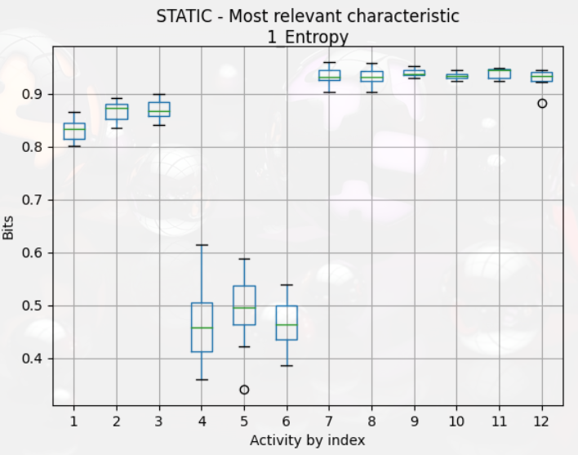

Figura 11- Diagrama de caixa de atividades estáticas

A situação anterior repete-se para este gráfico. A característica diferenciadora escolhida pelo algoritmo foi a entropia, que diferencia com bastante eficiência as três atividades estáticas de todas as outras. Quanto maior a entropia, maior a desordem e menor a informação mútua, sendo, neste caso, uma indicação destas atividades terem valores bastante estáveis e muito pertos uns dos outros. Essa indicação mostra que as atividades estáticas, para as experiências escolhidas, não passaram por muitos testes diferentes e a forma como estas atividades decorreram tiveram uma maior consistência.

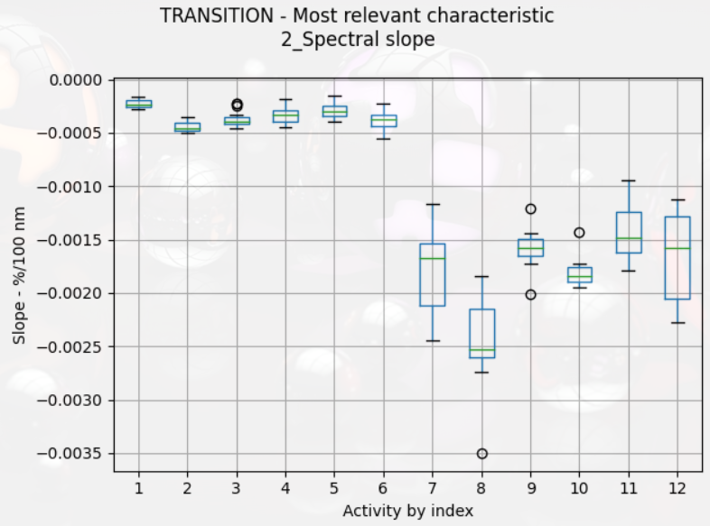

Figura 12- Diagrama de caixa de atividades de transição

Por fim, as atividades de transição também conseguem distinguir das outras com muito sucesso, tendo o algoritmo selecionado o gradiente espectral como característica diferenciadora. Esta característica está mais presente no âmbito do som, sendo ela uma medida que permite ver o quão rapidamente o espectro desse som vai em direção a frequências mais altas, calculando-se através de uma regressão linear.

Contrariamente ao que acontece nas atividades singulares, em que uma ou outra podia sofrer uma maior dificuldade no seu reconhecimento, aqui o mesmo não acontece. A partir de uma única característica é possível diferenciar todos tipos de atividades com bastante facilidade. Isto deve-se ao facto de ser mais complexo identificar uma atividade no meio de muitas outras, uma vez que esta possui várias características que possam não fazer parte do seu próprio tipo, enquanto será mais fácil detetar o tipo de uma atividade uma vez que o conjunto delas irá sempre apresentar uma característica em comum.

Por exemplo, será sempre mais fácil distinguir uma atividade de transição de uma atividade dinâmica, mas poderá não ser assim tão simples diferenciar uma atividade LIE_TO_STAND de uma atividade STAND_TO_LIE, apesar de pertencerem ao mesmo grupo.

**Sensibilidade e especificidade**

Uma vez as características de cada atividade ou grupo de atividades analisadas, é necessário observar a qualidade das características de cada uma delas. Por um lado, a sensibilidade permite saber a percentagem com que o algoritmo analisa uma atividade e identifica se esta é, de facto, a atividade pretendida. Por outro lado, a especificidade funciona ao contrário, permitindo saber a percentagem com que um algoritmo analisa uma atividade e verifica se esta não é nenhuma das outras.

 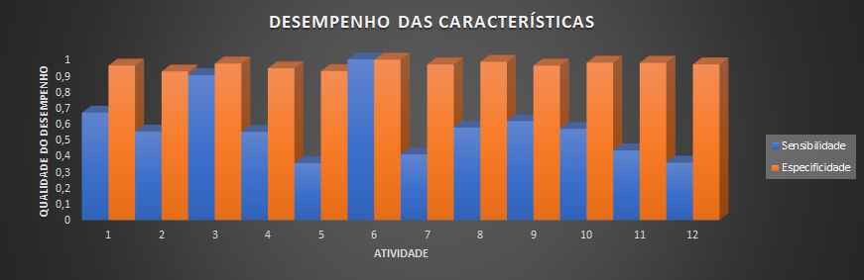

Figura 13- Desempenho das características das atividades

A partir do gráfico e da tabela de valores, chegamos à conclusão que é pouco provável o algoritmo selecionar uma atividade e identificá-la corretamente pelas suas características, exceto nas atividades 3 WALKING_DOWNSTAIRS e 6 LAYING, que apresentam uma sensibilidade perfeita ou perto disso. Já o contrário não acontece, uma vez que é mais fácil para o algoritmo selecionar uma atividade, identificar as suas características e verificar se uma das outras atividades possui essas características.

A conclusão a que chegamos é exatamente a mesma que a anterior: é, por exemplo, mais fácil identificar uma atividade dinâmica de uma atividade estática do que identificar uma atividade de transição de outra atividade de transição. Se olharmos para uma atividade em específico, como por exemplo a atividade WALKING, o algoritmo acerta 96% dos segmentos que não são atividades WALKING, enquanto nos próprios segmentos da atividade WALKING o algoritmo acerta em apenas 66% dos segmentos que identificam a atividade como sendo uma atividade WALKING.

Apesar de cada atividade possuir as suas próprias características, não existe impedimento que uma dessas características possa não dizer respeito apenas àquela atividade em particular, podendo esta ser partilhada entre várias atividades, levando então a essa dificuldade na identificação da atividade. Já um conjunto de características que identificam uma atividade é bastante improvável estar presente noutra atividade, podendo estas duas, por consequência, ser facilmente distinguíveis.

**Cálculo da STFT**

Para efetuar o cálculo da STFT, é necessário aplicar uma janela deslizante. Em cada janela é calculada a DFT do sinal de forma a localizar as frequências presentes nesse período de tempo. Existem dois valores a ter em conta para a escolha dessa janela: Nframe, que identifica o intervalo de tempo (em segundos) correspondente à largura da janela; e Noverlap, que identifica o intervalo de tempo (em segundos) correspondente à sobreposição existente entre janelas.

Ambos os valores são obtidos do Tframe e do Toverlap, aos quais demos os valores de 1.5 e 0.2, respetivamente. O cálculo é feito da seguinte forma: Nframe = Tframe * fs e Noverlap = Toverlap * fs, sendo fs = 50. Portanto, a largura da janela e sobreposição são, respetivamente, 75 e 10. A escolha dos valores foi feita com base na representação que o gráfico tem, isto é, escolher valores diferentes poderá aumentar ou diminuir a resolução espectral e temporal. A partir destes valores, ao aumentarmos os valores o gráfico irá apresentar cada vez menos valores da magnitude. Por outro lado, diminuirmos os valores irá gerar muito entropia na informação que o espectrograma apresenta, dificultando também a sua análise. 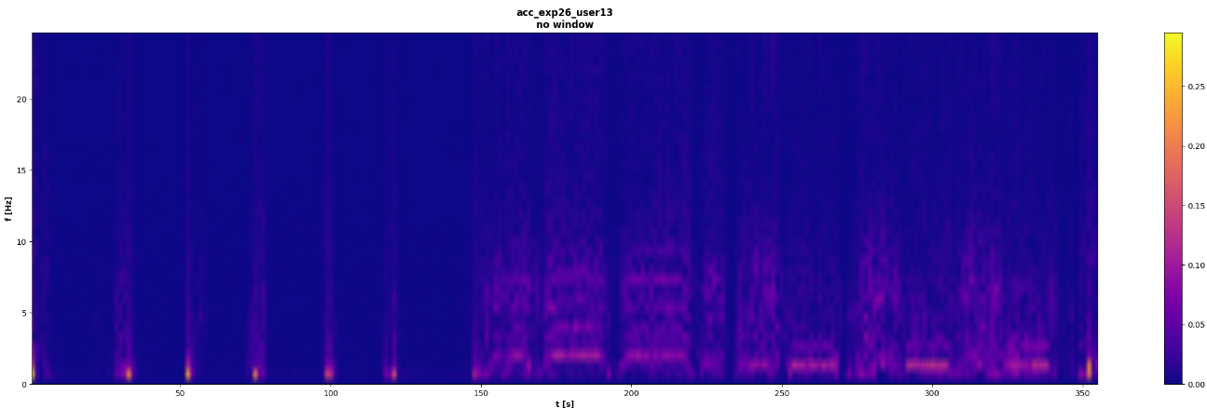

Figura 14 - Espectrograma da STFT, no eixo Z, da experiência 26

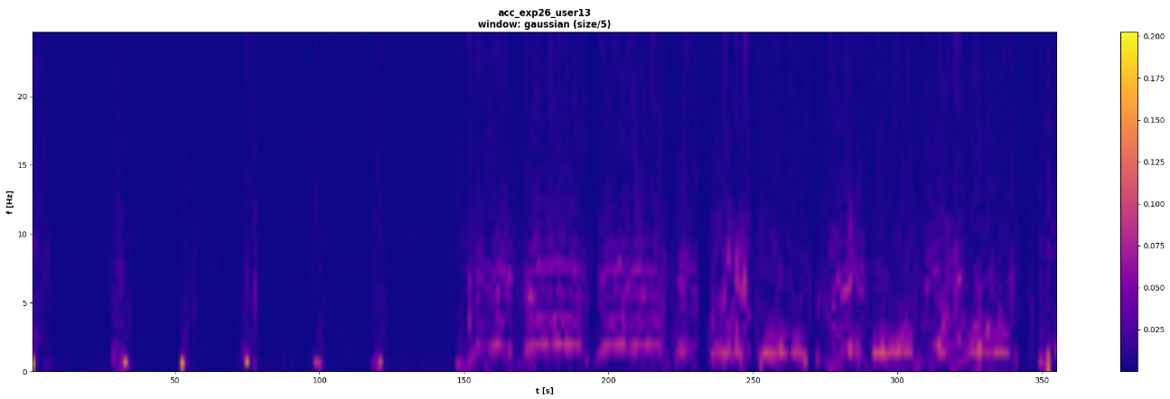

Figura 15 - Espectrograma da STFT, no eixo Z, com janela gaussiana (size/5), da experiência 26

Como podemos verificar nos dois espectrogramas, a aplicação de uma janela de gauss (size/5) traz melhorias na qualidade dos resultados, havendo uma melhor concentração de valores no plot, embora esta melhoria seja pouco significativa apesar de notável. Também é de notar que o espectrograma está em sintonia com o gráfico original, uma vez que conseguimos identificar que as atividades dinâmicas se encontram a partir do centro do gráfico até à direita devido às suas frequências mais significativas ali concentradas.